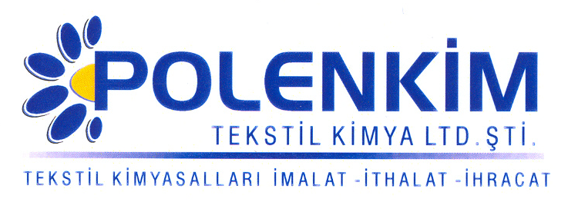

POLENSOFT HDP

Polensoft HDP, hem örgü hem de dokuma kumaşlara uygulanabilen yeni nesil bir emülsiyondur. Tek başına kullanılabildiği gibi reçinelerle beraber de uygulanabilir.

KARAKTERİSTİKLER

Yapısı : Yağ asit esterleri ve PE karışımı
Görünüşü : Beyazımsı akışkan likit
pH : 6,50 ± 1,0
Çözünürlük : Su ile her oranda kolaylıkla çözünür.

ÖZELLİKLERİ

- Açık krem renkli sıvı görünümündedir.
- Sıvı olduğu için eritme problemi yoktur.
- Nonyonik ve katyonik maddelerle beraber kullanılabilir.
- Zayıf asidik ortamda kullanılır. Optimum efektini pH: 5 - 5,5 da verir.
- Elyafta tozumayı önler.
- Tabii, suni ve sentetik elyafa yumuşaklık, kayganlık, parlaklık ve antistatik özellik kazandırır.
- Dolgu maddeleri ile beraber kullanıldığında akıcı, güzel bir tuşe sağlar.
- 140 Cº ye kadar yapılan işlemlerde sararma yapmaz.
- Bütün uygulamalar 40 ºC - 50 ºC arasında yapıldığında en yüksek etkisinden yararlanılır.

KULLANIM ALANLARI VE ŞEKLİ

Fular (Emdirme) Çektirme
Miktar 10 - 20 gr/lt 1 - 2 gr/lt
pH 6,0 ± 0,5 5,5 ± 0,5
Pic-up 70 - 80 %
Sıcaklık 40 - 50 ºC

SAKLAMA KOŞULLARI

Sıcaktan ve soğuktan korunduğunda orijinal ambalajında en az 1 yıl özelliklerini muhafaza eder.

Teknik bültenlerimizde yer alan bilgi ve açıklamalar, tamamen ürünün kullanım koşulları ve metotlarının anlaşılması ile ilgili olup, uygulamada ortaya çıkabilecek olan farklılıklar için bağlayıcılık oluşturmaz.
_______________________________________________________________________________
Tel: (0224) 211 33 36 (pbx) Fax: (0224) 211 37 95 BUTTİM (Bursa Uluslararası Tekstil Ticaret Merkezi) B Blok Kat:5 No:1423 www.polenkim.com

